МИНИСТЕРСТВО ОБРАЗОВАНИЯ РЕСПУБЛИКИ БЕЛАРУСЬ

УЧРЕЖДЕНИЕ ОБРАЗОВАНИЯ

«БРЕСТСКИЙ ГОСУДАРСТВЕННЫЙ ТЕХНИЧЕСКИЙ УНИВЕРСИТЕТ»

Кафедра ИИТ

Отчёт

о лабораторной работе №7

по дисциплине «Компьютерные системы и сети»

Тема: «Изучение пакета Cisco Packet Tracer.

Начальная конфигурация маршрутизатора Cisco»

Выполнил студент 2 курса

группы ПО-11 Сымоник И.А.

Номер зачетной книжки: 220220

Проверил: Савицкий Ю.В.

**Цель работы:** Изучение возможностей и порядка применения пакета Cisco Packet Tracer. Приобретение навыков по начальному конфигурированию маршрутизаторов

**Вариант 6**

**Ход работы**

**Исходные данные**

|  |  |  |
| --- | --- | --- |
| Устройство | IP ADDRESS | SUBNET MASK |
| PC1 | 6.13.19.31 | 255.255.255.0 |
| PC2 | 6.13.19.20 | 255.255.255.0 |
| PC3 | 6.13.19.27 | 255.255.255.0 |
| PC4 | 6.13.19.16 | 255.255.255.0 |
| PC5 | 6.13.19.23 | 255.255.255.0 |
| PC6 | 6.13.19.18 | 255.255.255.0 |
| PC7 | 6.13.19.32 | 255.255.255.0 |

**Топология ЛВС:**

**Проверка работоспособности сети (ping):**

PC1-PC7

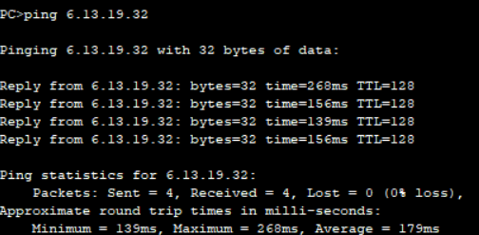

PC2-PC6

PC3-PC5

**Проверки сетевой конфигурации (ipconfig):**

PC1

PC7

PC3

По результатам выполнения команд ipconfig и ping можно удостоверится, что сеть правильно функционирует и настроена.

Таблица сетевых адресов

|  |  |  |  |  |
| --- | --- | --- | --- | --- |
| Device | Interface | IP Address | Mask | Default Gateway |
| R1 | Fa0/0 | 192.168.1.7 | 255.255.255.0 | N/A |
| S0/1/0 | 192.168.2.7 | 255.255.255.0 | N/A |
| R2 | Fa0/0 | 192.168.3.7 | 255.255.255.0 | N/A |
| S0/1/0 | 192.168.2.8 | 255.255.255.0 | N/A |
| PC1 | N/A | 192.168.1.16 | 255.255.255.0 | 192.168.1.7 |
| PC2 | N/A | 192.168.3.16 | 255.255.255.0 | 192.168.3.7 |

Настройка R1:

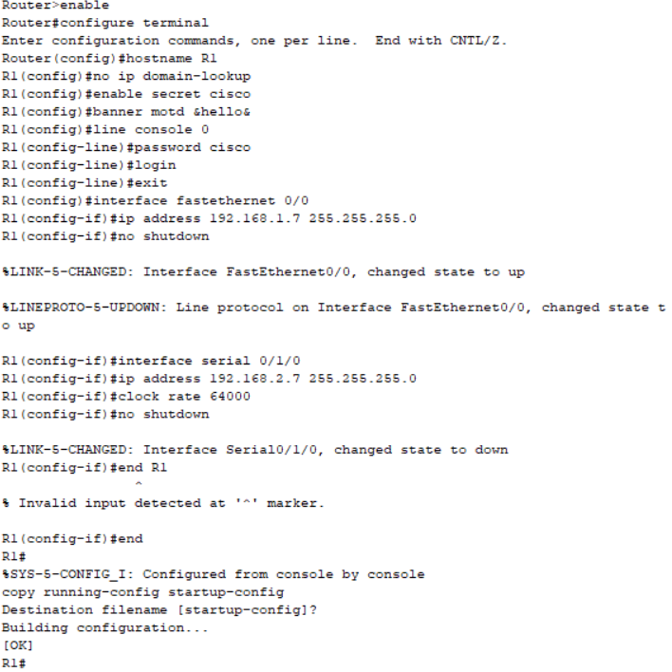

Настройка R2:

Настройка PC1:

Настройка PC2:

Тестирование:

1. С PC1 возможно пропинговать маршрутизатор R1? Если да, то

какой из интерфейсов маршрутизатора?

Да, возможно с обоих интерфейсов.

2. С PC2 возможно пропинговать маршрутизатор R2? Если да, то

какой из интерфейсов маршрутизатора?

Да, возможно с обоих интерфейсов.

3. С PC2 возможно пропинговать PC1?

Нет, невозможно.

**Вывод:** Изучили возможности и порядок применения пакета Cisco Packet Tracer. Приобрели навыки по начальному конфигурированию маршрутизаторов.